Николая Михайловича Пржевальского
(1839-1888)

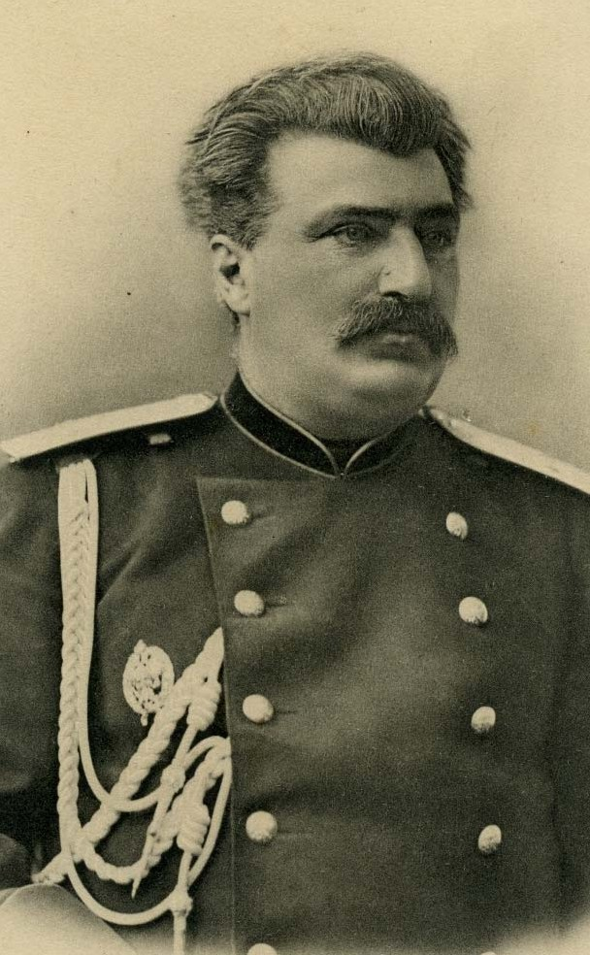

Кимборово
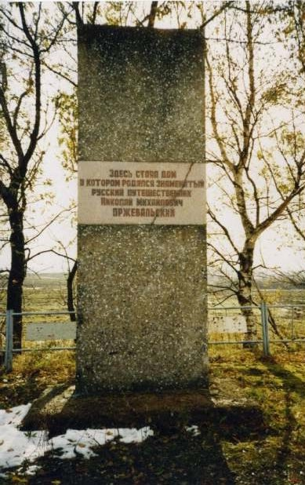
- Н.М. Пржевальский родился в имении Кимборово, которое находилось примерно в 40 километрах от Смоленска. У дороги[1] проходящей недалеко от бывшей усадьбы Кимборово, стоит стела с надписью:
«здесь стоял дом, в котором родился великий русский путешественник Николай Михайлович Пржевальский».

[1] Нужно свернуть с основной трассы Смоленск- Рославль на дорогу Мурыгино – Пересна.

Кимборово

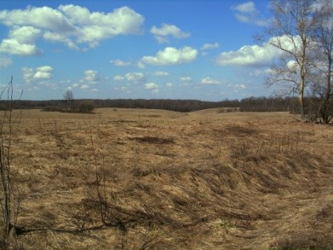
- В действительности дом был с другой стороны дороги, на пригорке[1].

[1] Кимборово находилось примерно в 5-6 км к северо- востоку от Мурыгина, в 4-5 км к юго-западу от железнодорожной станции Пересна по линии Орловско-Витебской ж/д.

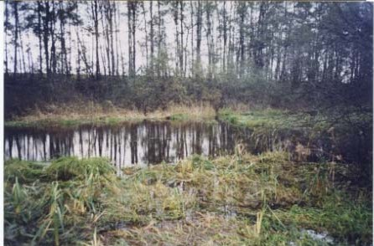
- Сегодня на месте Кимборова растёт высокая трава. И лишь по отдельным признакам: одинокой яблони, кусту сирени, остаткам пруда, можно понять, что здесь когда-то жили люди.

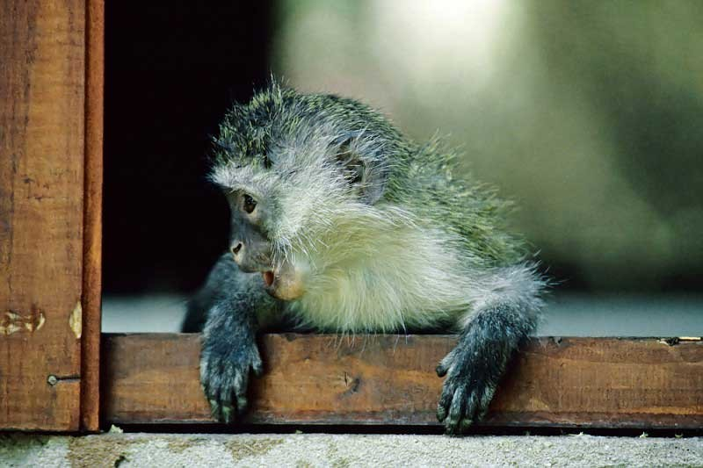
Алексей Степанович Каретников.
Владелец Кимборова,
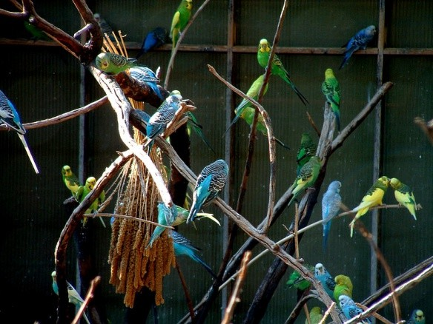
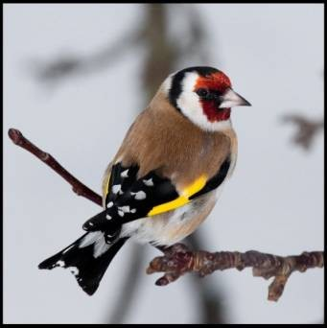
дед путешественника, любитель птиц и животных

Дед путешественника – крёстный отец Николая Пржевальского
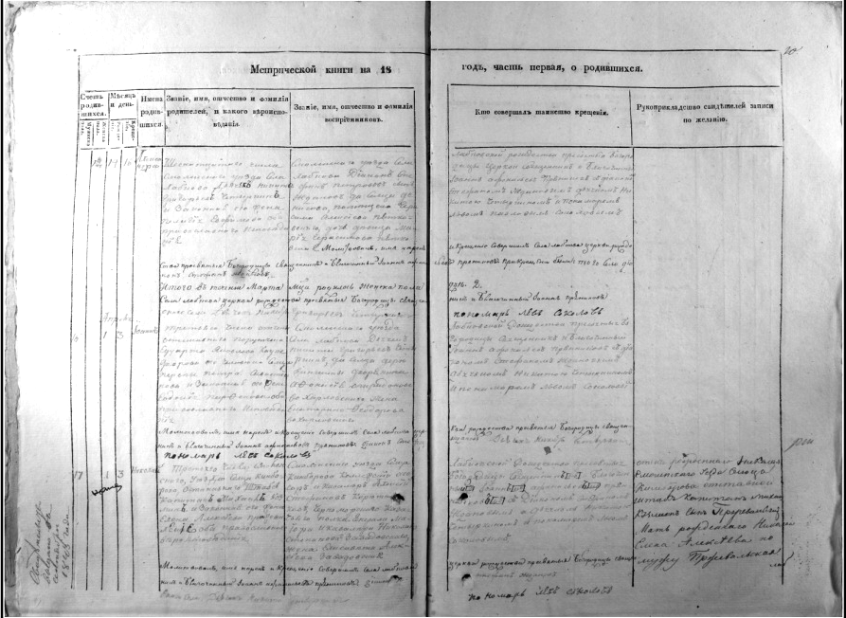
Метрическая книга Рождественско- Богородицкой церкви с.
Лобково Смоленской
губернии за 1839 год
(Подлинная запись демонстрируется впервые)

Крёстная мать - старшая дочь А.С. Каретникова, Елизавета, жена известного деятеля на Кавказе, генерала Н.С. Завадовского.

Н.М. Пржевальский родился первого апреля по ст. ст. 1839 года
- Родители: штабс-капитан (а не поручик, как часто пишут) Михаил Кузьмич Пржевальский и Елена Алексеевна, урождённая Каретникова. Оба православного вероисповедования.
- «Отец мой, отставной штабс-капитан, умер, когда мне было не более семи лет, поэтому я мало его помню, но слышал, что он был человек практический».
- «Мать, рождённая Каретникова, была весьма умная, но характерная и строгая женщина». - Н. Пржевальский.
- Дети Пржевальских: Николай, Владимир, Евгений, Елена

Имение Отрадное

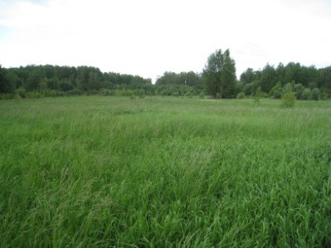
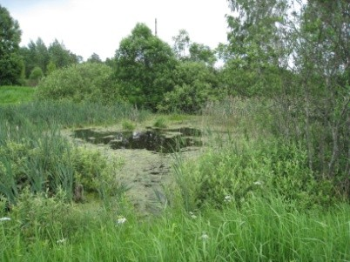
- «Сюда бывало, приходил я гулять сперва с моей няней, а потом с учителем, когда был ещё ребёнком. Сколько раз в чудесное весеннее утро ждал я здесь перелетную дичь и любовался на весенний разлив». – Пржевальский
- «Рос я в деревне дикарём; воспитание было самое спартанское; я мог выходить из дому в любую погоду и рано пристрастился к охоте». - Пржевальский

Усадьба Отрадное
- Благодаря крёстным Николая его родители построили собственную усадьбу.
- А.С. Каретников через год после рождения у Пржевальских первенца, выделил Елене Алексеевне хутор (фольварк) с деревнями Раковичи и Церковищи, а Е.А. Завадовская завещала ей 2500 рублей. На эти деньги Пржевальские построили дом и назвали своё имение Отрадным.
- В 1843 году Михаил Кузьмич, Елена Алексеевна и Николай с братом Владимиром, родившемся в 1840 году, переехали в новое имение. В Отрадном родились ещё двое детей Пржевальских: Евгений и Елена.

«Отрадная» охота

- Сначала он стрелял желудями из игрушечного ружья, потом сделал себе луки. Наконец, когда ему было 12 лет, получил оставшееся от отца ружьё тульской работы. Так как ружьё было только одно, то братьям приходилось ходить на охоту по очереди или выпрашивать кремнёвые ружья у кого-либо из дворни. Дядя снабжал племянников порохом и дробью, а дети увеличивали свои боевые запасы тем, что выбирали дробинки из всех заборов и собирали свинцовую бумагу, в которую заворачивают чай, топили её на свече и отливали пули.
- В Отрадном была такая богатая охота, что в один сезон они настреляли 540 штук разной дичи. Первую лисицу убил в 12 лет. Жили они в отдельной избе с дядей Павлом Алексеевичем, куда приходили только ночевать, проводя весь день или на рыбной ловле, или на охоте.

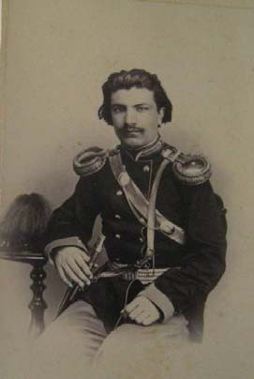
Дети Елены Алексеевны Пржевальской-Толпыго
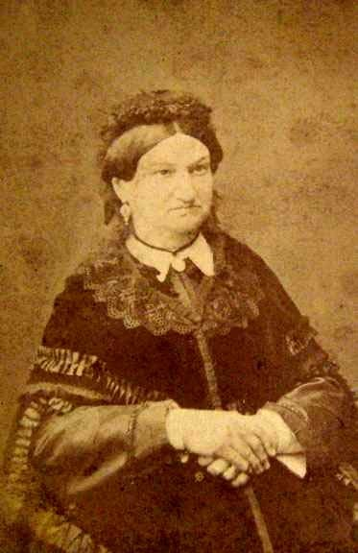
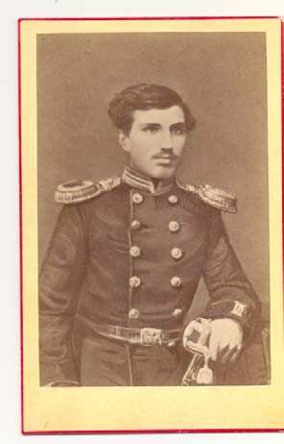
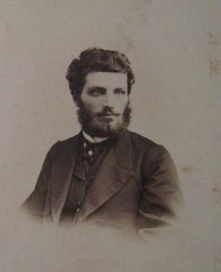
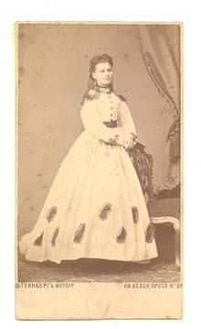
Пржевальские: Николай, Елена, Владимир, Евгений

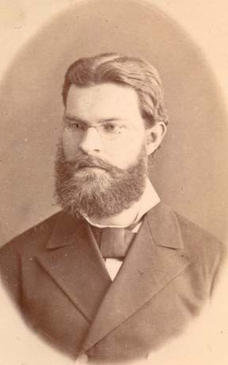
Дети Елены Алексеевны Пржевальской-Толпыго
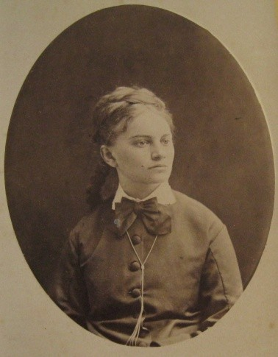
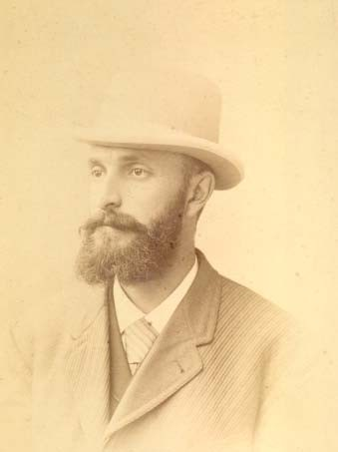
Толпыго: Александра, Николай, Ипполит

Смоленская гимназия
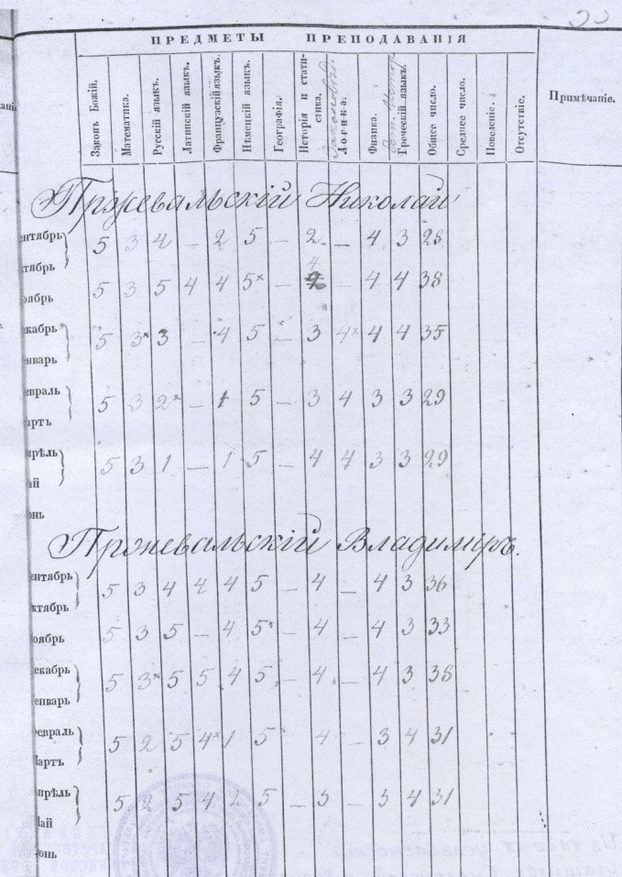
- «В 1849 году отвезли меня в Смоленск, где определили в гимназию, прямо во второй класс. В Смоленске мы, два брата, никого не знали и шагу не пускали нас без дядьки». – Пржевальский
- «С паничами сладу нет, они шалят», – дядька Игнат Шелепов.

Учёба в гимназии
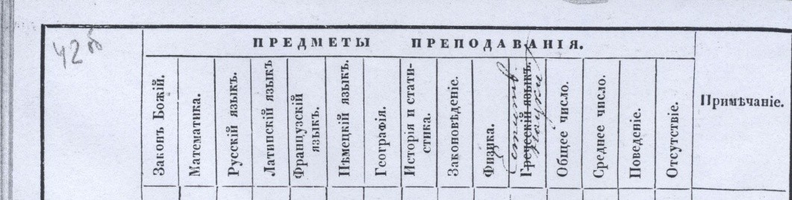
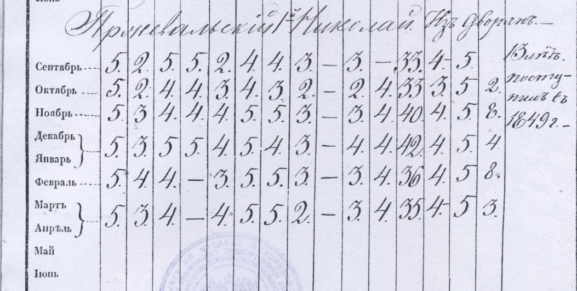
- Судя по отметкам 13-летнего Николая, ученика 5-го класса, учёба шла неровно: средний балл (по совокупности предметов) был 3 и 4 с минусом; по математике, физике и статистике случались и двойки. Наверное, сказывалось страстное увлечение охотой, потому что в зимние месяцы средний балл был 4.

- В первые годы учёбы в гимназии за братьями строго присматривал дворовый человек, Игнат Шелепов[1]. Он отводил и приводил их в гимназию, выдавал завтраки, сопровождал на прогулках при играх с одноклассниками. Одних Николая и Владимира никуда не пускали. Мальчики были очень активными, и дядька Игнат часто жаловался их матери, что с «паничами сладу нет, что они шалят». Самую большую
«шалость» Николай устроил, когда был в 6-м классе: он выбросил в Днепр гимназический журнал с отметками учеников. По словам Николая Михайловича, учение в гимназии шло хорошо, и он был первым учеником. Это было уже в последних выпускных классах.
- Гимназию братья Пржевальские окончили в 1855 году, в то время Владимиру было 15 лет, Николаю – 16. Владимир поехал учиться в Московский университет, а Николай отправился на военную службу, в которую вступил рядовым (11.09. 1855), и через год с небольшим стал прапорщиком (24.11. 1856).

[1] Пржевальский о себе и своих спутниках. Всемирная иллюстрация, № 633, (т. XXV, № 9),
СПб. 1881, с. 166

Николаевская Академия Генерального
штаба
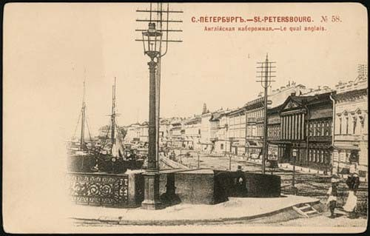
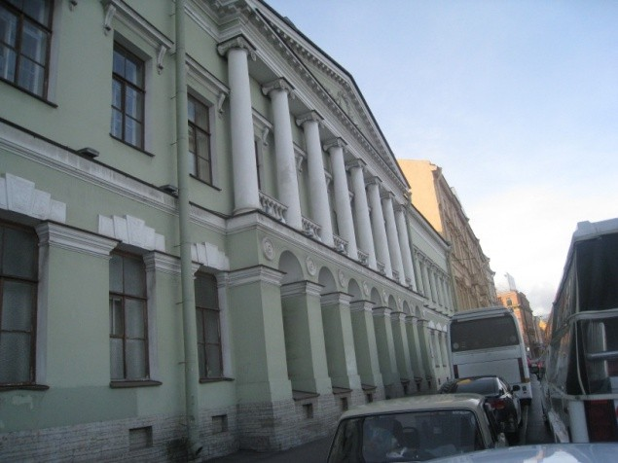
  - В декабре 1861 года Николай поступил в Николаевскую академию генерального штаба в Петербурге. Он усердно учился, посещал лекции, но военными науками совершенно не интересовался. В свободное время он читал «сочинения исторические и по естественным наукам».

Учёба в академии
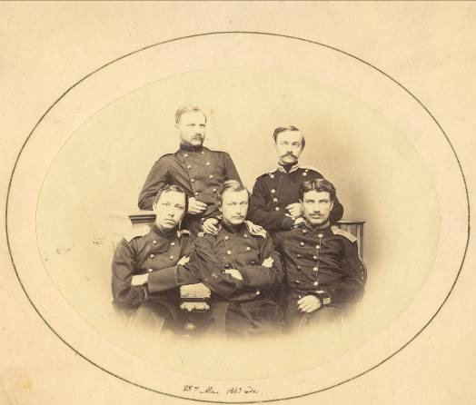
  - Учась в Академии, Н.М. Пржевальский и его однокурсник А.С. Беневский[1] - друзья, «неразлучные в охотничьих похождениях», мечтали посвятить свою жизнь далёким путешествиям.
  - «Ваше присутствие имеет что-то такое, что будит душу, требует оглядки. Как хорошо Вы умели делиться Вашей любовью к прекрасному «Божьему миру». - Беневский
  - В мае 1863 года Н.М. Пржевальский досрочно окончил с правами 2-го разряда Академию Генерального штаба[2], сфотографировался с друзьями на память и отбыл в Польшу в Полоцкий полк.
(Выпускники Николаевской военной академии генерального штаба:
Н.М. Пржевальский - сидит, крайний справа Фамилии остальных не известны.
25 мая 1863 г. Петербург)
[1] Беневский Аркадий Семёнович (1841– 1910) в будущем Амурский губернатор.
  - [2] В 1863 году 26 офицеров старшего класса Академии были выпущены весною без экзамена, а остальные 32 осенью, при обыкновенных условиях.

Варшавское юнкерское училище

- Здесь можно было получить хорошую научную подготовку. Николай Михайлович приехал за знаниями в Варшаву, но не в университет, ав только что открывшееся юнкерское училище.
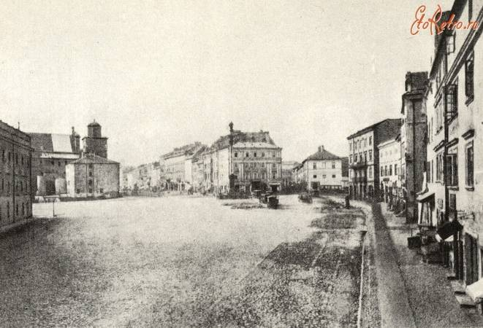
- Его день был расписан по часам. Вставал в 4 часа утра и читал книги по зоологии, ботанике и географии.
- С 8 до 12 часов он преподавал в юнкерском училище. Затем, перекусив по дороге, шёл в зоологический музей Варшавского университета или в ботанический сад, где теоретические знания подкреплял практическими. Николай Михайлович учился у хранителя зоологического музея, известного зоолога В.К. Тачановского и директора ботанического сада, ботаника Ю.О. Александровича.

Преподавание в юнкерском училище
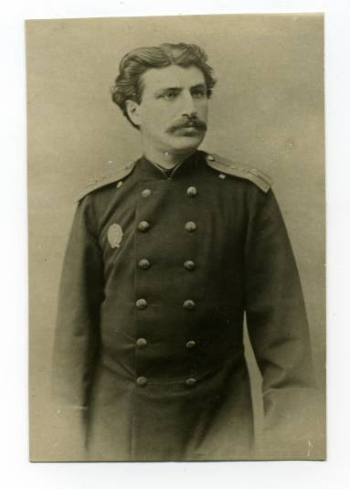
Говорил он громко, ясно, увлекательно, пересыпая речь цитатами и анекдотами. Он считал, что
«мало учившихся, имевших не менее 20 лет слушателей»[1] можно пристрастить к знаниям только увлекательным рассказом, а не сухим чтением.
•
[1] В юнкерские училища могли поступать молодые люди с 4-5- классным образованием, в то время как для поступления в военные училища, требовалось среднее образование.

Н.М. Пржевальский о науке
- «Что же касается высоких даров науки и истинного знания, то ведь эти блага составляют достояние
сравнительно немногих, даже в странах самых образованных». - Пржевальский

Уссурийское путешествие
- Но в устроенной европейской жизни молодому офицеру было скучно, хотелось побывать в неизвестных странах, мысль о путешествиях
постоянно преследовала его.

И вот мечта сбылась! Счастливый Николай Михайлович по собственной воле и страстному желанию поехал из культурной Европы в дикую Сибирь, поехал по тому же пути, по которому отправлялись ссыльные.

Случай с медведем
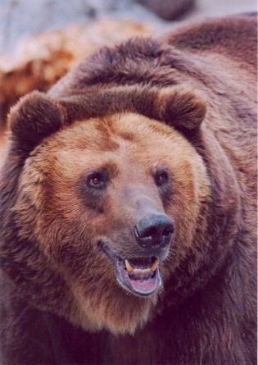
  - В Уссурийском путешествии Пржевальский провёл немногим более двух лет.
  - с Н.М. произошёл случай, едва не стоивший ему жизни.
  - Пржевальский увлёкся охотой на медведей, которых оказалось двое.
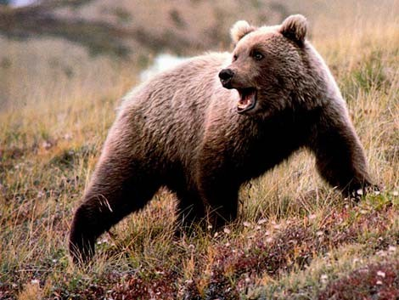
  - Первого он ранил, и раненый зверь бросился на Пржевальского, но был убит. Но не успел охотник передохнуть, как на него напал второй медведь, которого Николай Михайлович тоже ранил, но второй раненый медведь убежал. Убитый же медведь был «таких громадных размеров, что трудно поверить». «Я ужасалась, читая, как ты ходил один на медведей. Почему ты так рискуешь своей молодой прекрасной жизнью?!» - Е.А. Пржевальская-Толпыго

Маршруты путешествий в Центральной Азии
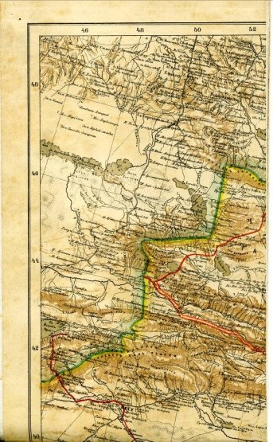
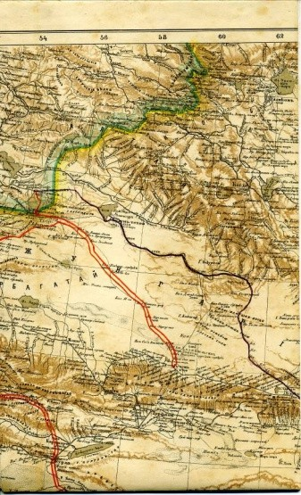
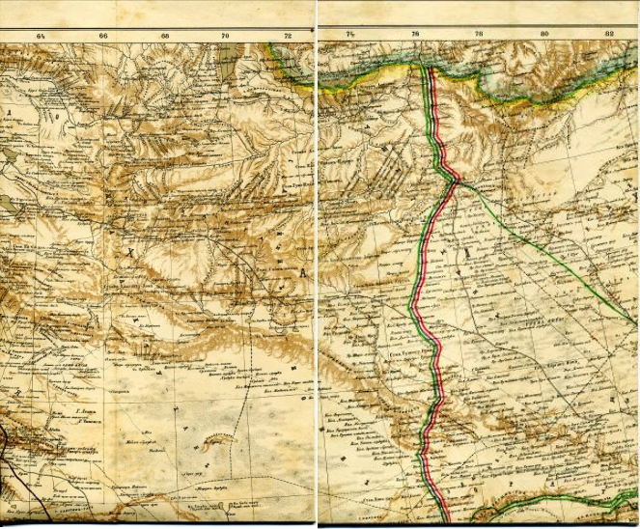
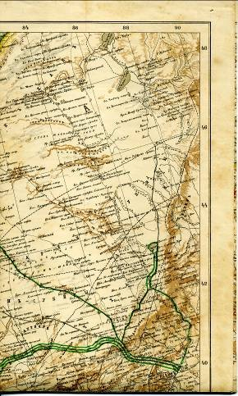
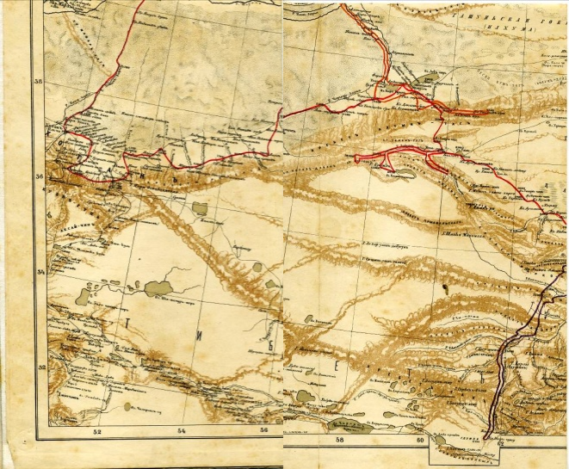
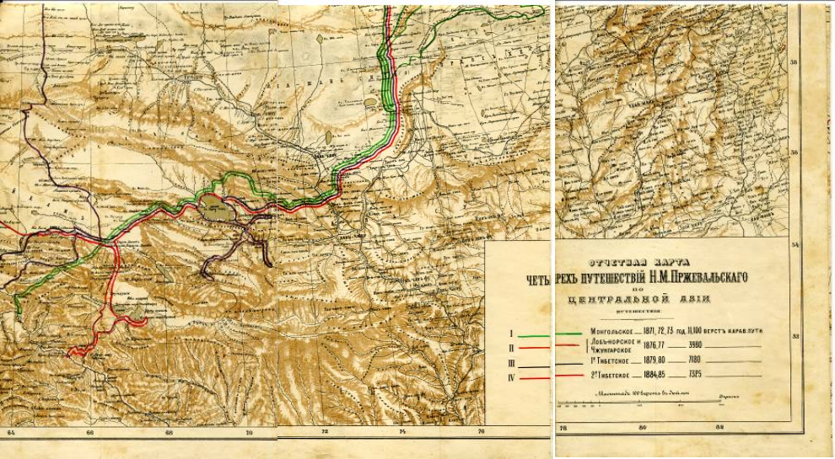

Научные результаты путешествий Н. М. Пржевальского по Центральной Азии
- прошёл более 30 тысяч километров.
- исследовал высочайшее Тибетское нагорье, хребты Тянь-Шаня и Куэнь-Луня.
- Открыл хребты Бурхан-Будда, Гумбольдта, Риттера, Колумба, Загадочный, Московский и др.
- Впервые описал верховья крупнейших рек Азии — Янцзы, Хуанхе, Тарима.
- Впервые нанёс на карту несколько озёр, в том числе Лобнор и Кукунор.
- Помимо известной всем лошади Пржевальского, он открыл дикого верблюда, медведя пищухоеда.
- Зоологическая коллекция ученого насчитывала 702 экземпляра млекопитающих, 5010 птиц, 1200 земноводных, 643 рыбы.
- собранные в ходе путешествий гербарии содержали около 16 тыс. экземпляров растений, относящихся к 1700 видам, из которых 218 видов и 7 родов были описаны впервые.
- исследовал быт, нравы и общественные отношения неизвестных европейцам народов: лобнорцев, тангутов, дунган, магинцев, северных тибетцев.

Доставка Зоологических коллекций
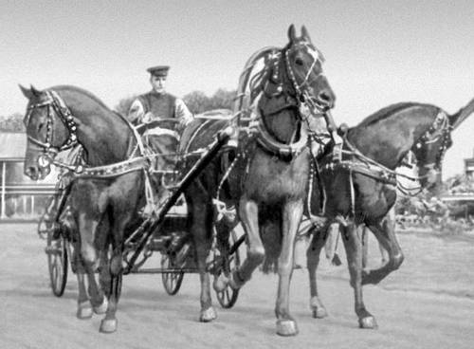
  - «В первобытных, диких странах путешественник, обременённый громоздкими коллекциями, на каждом шагу встречает неисчислимо более всякого рода затруднений и препятствий, чем не имеющий коллекций и проходящий всюду налегке».
- академики Брандт, Шренк Штраух

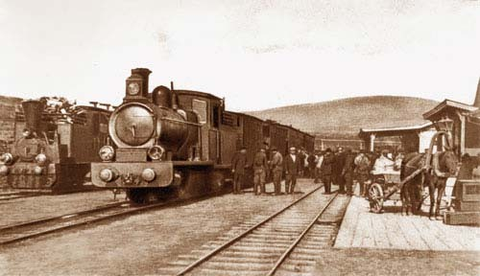
  - После 3-го путешествия коллекцию на участке пути от Петропавловска до Оренбурга везли на 4-х почтовых тройках, следующих попарно в расстоянии полусуток пути. коллекции везли бесплатно[1] в особом запломбированном вагоне, (выделено авт.) без перегрузки от Оренбурга до Петербурга»[2].

  - [1] Секретарь ИРГО В.И. Срезневский «снёсся с правлением железной дороги», и В.И. Кисловский с М.А. Варшавским обеспечили бесплатный проезд.
  - [2] Известия ИРГО, т. XVII, выпуск 5, 1881, с.118.

Зоологическая выставка
- «Со времени основания Зоологического музея никто ещё не приносил ему такого ценного и единственного в своём роде подарка», - академик А.А. Штраух, директор зоологического музея в Петербурге
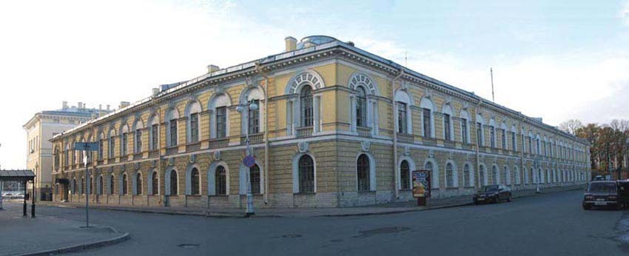
- Зоологическая выставка, устроенная в марте 1881 года в конференц-зале Академии Наук, имела огромный успех. Шкуры дикой лошади и медведя-пищухоеда вызывали у посетителей особый интерес.

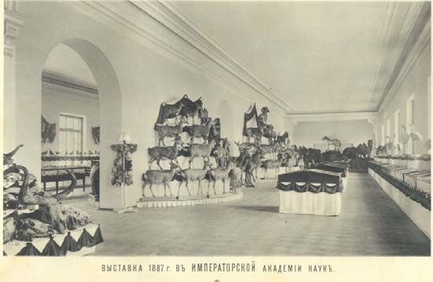
Выставка 1887 г.
- 2 февраля 1887 года в Петербурге, в Академии наук, открылась выставка зоологических коллекций Пржевальского.
- « Другой, такой коллекции ещё не было и нет ей подобной ни в одном западно- европейском зоологическом музее».
- «Она единственная потому, - продолжал Эльпе, - что впервые знакомит с фауной тех мест, где не был ни один европеец, и откуда не было доставлено ни одной шкурки. Она единственная потому, что в ней много совершенно новых форм и редко встречающихся, о которых учёные знали понаслышке. Консерваторы Зоологического музея ценят эту коллекцию минимум в 200 тысяч.
- Не напрасно же англичане предлагали громадную сумму нашему путешественнику. Но она целиком поступила в наш музей».
- Николай Михайлович не только поставлял коллекции животных, но и подробно описывал, где были обнаружены животные, каково их поведение и т.д. Это были исключительно ценные сведения.

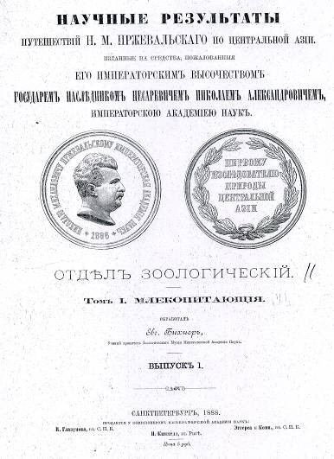
Научные результаты

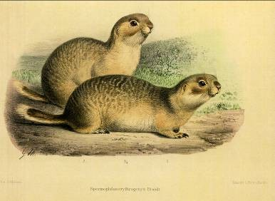
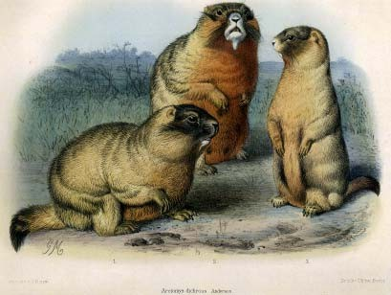
Описания экземпляров коллекций, собранных Пржевальским, выходили в обработке разных ученых.

Доклад о новых видах птиц

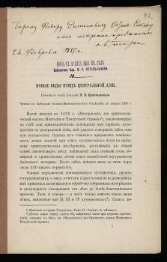
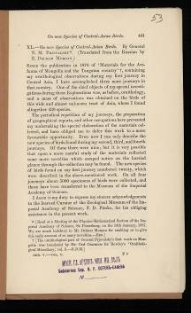
- Перед отъездом в 5-е путешествие Николай Михайлович опубликовал свой доклад о новых видах птиц Центральной Азии, который был переведён на английский язык.

ИМУ и Н.М. Пржевальский о яке.

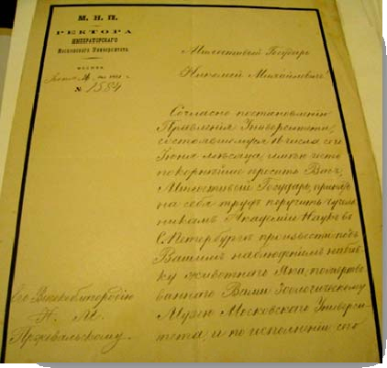
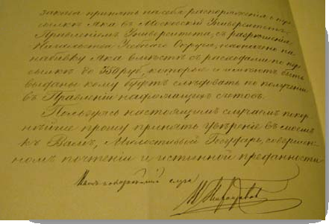
    - «Имею честь покорнейше просить Вас, милостивый государь, принять на себя труд поручить чучельникам Академии наук в Петербурге произвести под Вашим наблюдением набивку животного яка, пожертвованного Вами Зоологическому музею московского университета»,
- ректор ИМУ. 21 июня 1881 г.

Н.М. Пржевальский и ИМУ

О двух публичных лекциях
- «Чтение лучше всего назначить вечером, чтобы лучше видеть картины, которых более 70. Необходимы волшебный фонарь и белый экран, аршина четыре в квадрате. Сбор предназначается для благотворительных целей». Пржевальский.13 марта 1882 г.

О подарках
- «Совет императорского московского Университета сим имеет честь, выразить Вашему Превосходительству искреннюю свою благодарность за пожертвования, сделанные Вами Университетскому зоологическому музею и библиотеке», - ректор ИМУ. 18 июня 1886 г.
- Подарки от Николая Михайловича поступали в петербургский зоологический музей и после его смерти. Брат путешественника, Владимир Михайлович, получил
«Благодарность» от секретаря Императорской академии наук академика А.А. Штрауха (18 апреля 1892 г.) за «подарок Зоологическому музею 63-х птиц после покойного Н.М.» [1]

[1] АРГО, Ф. 13, оп. 1, д. 130, л. 26

Медаль в честь Пржевальского
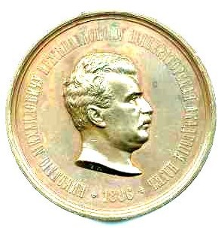
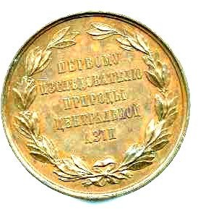
- «Есть счастливые имена, которые довольно произнести, чтобы возбудить в слушателях представление о чем-то великом и общеизвестном. Таково имя Пржевальского. Имя Пржевальского будет отныне синонимом бесстрашия и энергии в борьбе с природой и людьми, и беззаветной преданности науке». - К.С. Веселовский

